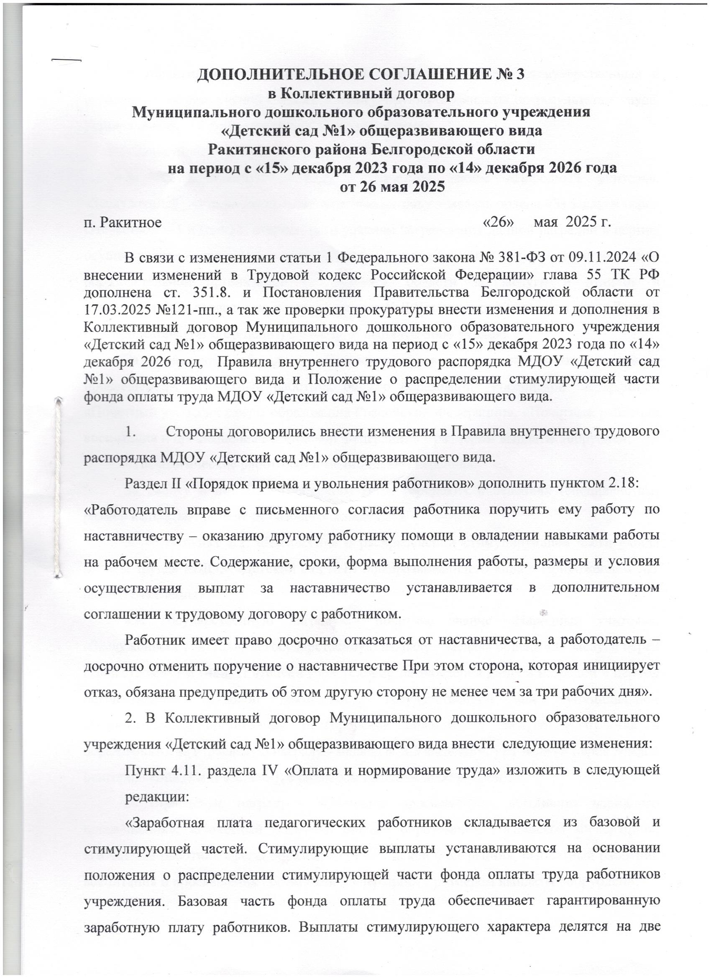

группы: гарантированные стимулирующие доплаты за наличие государственных и отраслевых наград, ученой степени и стимулирующие выплаты по результатам труда. устанавливаются в фиксированных денежных суммах.

- Заведующему и педагогическим работникам:

За государственную награду - почетное звание «Народный учитель», «Заслуженный учитель», за государственную награду – медаль ордена «За заслуги перед Отечеством»- I и (или) II степени (при условии награждения данной наградой в период осуществления трудовой деятельности государственной или муниципальной образовательной организации Белгородской области за заслуги и отличия в образовании); за отраслевую награду - медаль К.Д.Ушинского, «За заслуги перед Землей Белгородской» (I и II степени)) с размером выплаты 3000 рублей;

За отраслевую награду - «Отличник просвещения», «Отличник народного просвещения», «Почетный работник общего образования Российской Федерации», «Почетный работник сферы образования Российской Федерации», «Почетный работник воспитания и просвещения Российской Федерации» с размером выплаты 500рублей;

- Педагогические работники и медицинский персонал:

За работу в поселках городского типа, городских поселениях (специалистам) размер выплаты, процент от базового оклада 25%.

1. В пункт 2.2. «Положения о распределении стимулирующей части фонда оплаты труда» МДОУ «Детский сад №1» общеразвивающего вида с Приложением №1 внести изменения:

«За государственную награду - почетное звание «Народный учитель», «Заслуженный учитель», за государственную награду – медаль ордена «За заслуги перед Отечеством»- I и (или) II степени (при условии награждения данной наградой в период осуществления трудовой деятельности государственной или муниципальной образовательной организации Белгородской области за заслуги и отличия в образовании); за отраслевую награду - медаль К.Д.Ушинского, «За заслуги перед Землей Белгородской» (I и II степени)) с размером выплаты 3000 рублей;

За отраслевую награду - «Отличник просвещения», «Отличник народного просвещения», «Почетный работник общего образования Российской Федерации», «Почетный работник сферы образования Российской Федерации», «Почетный работник воспитания и просвещения Российской Федерации» с размером выплаты 500рублей»;

